Уважаемые родители!
Пожары очень опасны. При пожаре могут сгореть вещи, квартира и даже целый дом. Но главное, что при пожаре могут погибнуть люди. Помните, что соблюдение элементарных правил противопожарной безопасности убережёт Вас и ваших детей!
Запомните правила противопожарной безопасности.
• Не балуйтесь дома со спичками и зажигалками. Это одна из причин пожаров. Спички - не игрушка. Прячьте спички от детей!
• Разъясните детям, как тяжелы последствия шалости с огнем.
• Не оставляйте детей без надзора.
• Не проходите мимо детей, играющих с огнем.
• Не забывайте выключать электроприборы.
• Не разрешайте детям включать электроприборы.
• Не сушите бельё над плитой.
• Ни в коем случае не разрешайте зажигать фейерверки, свечи или бенгальские огни дома (и вообще лучше это делать только со взрослыми).
• Не разрешайте детям разводить костры. Костер надо раскладывать так, чтобы он был защищен от внезапных порывов ветра, которые могут разнести пламя по окрестности.
• Применяя химические препараты, будьте осторожны. Ознакомьтесь и строго выполняйте инструкцию, напечатанную на этикетке.
• Не загромождайте основные пути эвакуации, балконы и лоджии.
• В деревне или на даче детям без взрослых не разрешать подходить к печке и не открывай печную дверцу (от выскочившего уголька может загореться дом).
• Изучите сами и разъясните детям правила пользования первичными средствами пожаротушения.
• О пожаре звоните по телефону «01».
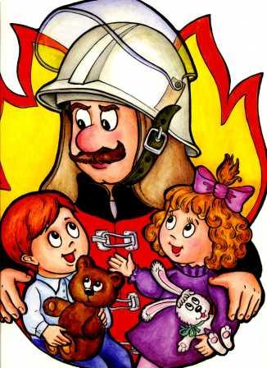
Если в доме начался пожар
Правило 1 . Если огонь небольшой, можно попробовать сразу же затушить его, набросив на него плотную ткань или одеяло или вылив кастрюлю воды.
Правило 2 . Если огонь сразу не погас, немедленно убегай из дома в безопасное место. И только после этого позвони в пожарную охрану по телефону 01 или попроси об этом соседей.
Правило 3 . Если не можешь убежать из горящей квартиры, сразу же позвони по телефону 01 и сообщи пожарным точный адрес и номер своей квартиры.
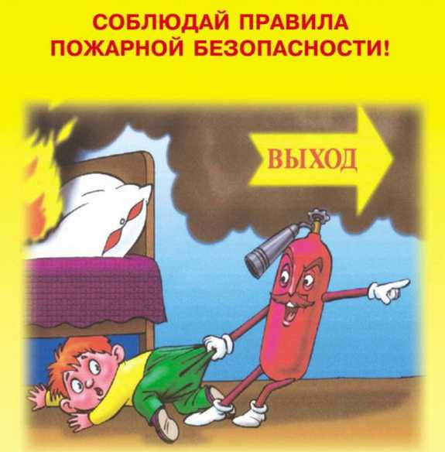
Правило 4 . При пожаре дым гораздо опаснее огня. Большинство людей при пожаре погибают от дыма. Если чувствуешь, что задыхаешься, опустись на корточки или продвигайся к выходу ползком - внизу дыма меньше.
Правило 5 . При пожаре никогда не садись в лифт. Он может отключиться, и ты задохнешься.
Правило 6 . Ожидая приезда пожарных, не теряй головы и не выпрыгивай из окна. Тебя обязательно спасут.
Правило 7 . Когда приедут пожарные, во всём их слушайся и не бойся. Они лучше знают как тебя спасти.

